[江西理工大学稀土学院院长Tongxiang Liang（音译：梁铜祥）团队论文被质疑拉曼光谱图像重复，背后有国自然基金支持！](https://mp.weixin.qq.com/s?__biz=Mzk3NTcyMjQ5NA==&mid=2247484630&idx=6&sn=676fe1c3875782d175a73b11db757996)

清风编辑部[清风学术](javascript:void(0);)2025-04-15 22:40:54北京

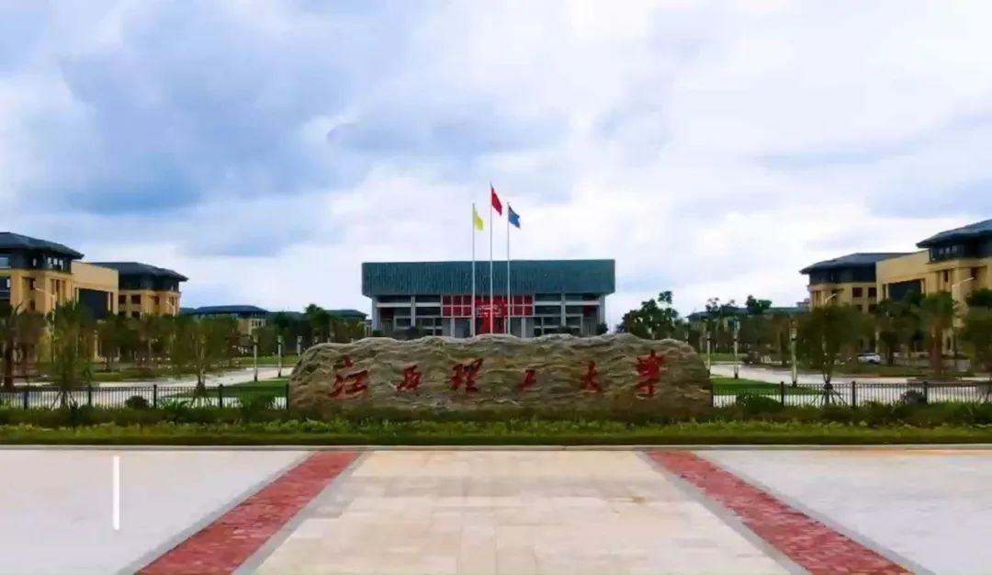

2023年12月18日，一篇题为：Fe3O4/C@SiC nanocomposite microwave absorbing material derived from MIL-101(Fe)@SiC（基于MIL‐101(Fe)@SiC衍生的Fe3O4/C@SiC纳米复合吸波材料）的论文在《Journal of the American Ceramic Society》期刊发表，论文DOI：10.1111/jace.19636。2025年4月，在Pupbeer学术监督平台上，国际知名学术打假人Tetraphleps parallelus对该论文提出质疑，认为拉曼光谱图像有重复。

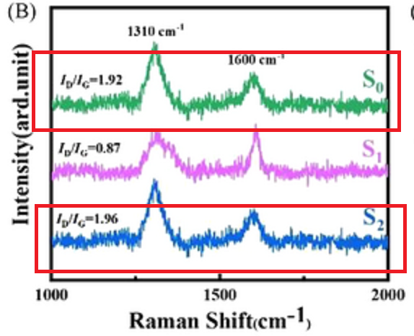

本论文研究内容为：Fe3O4/c@SIC纳米复合材料是通过AR气体气氛下的含氧MIL-101（Fe）@SIC纳米复合材料合成的。磁Fe3O4增强了复合材料的磁损失，而MIL-101（Fe）衍生的多孔碳表面上的大量缺陷和空隙形成了带有SIC晶须的网络，从而扩展了电磁波的传输路径。Fe3O4和多孔碳的协同作用优化了材料的阻抗匹配，并提高了其衰减能力。结果，Fe3O4/c@SIC纳米复合材料表现出出色的微波吸收性能。Fe3O4/c@SIC纳米复合材料关于-80.11 dB的最小反射损失（RLMIN）为5.93 GHz，有效的吸收带宽（RL -10 dB）为3.57 GHz（4.33-7.90 GHz）。这项研究的发现阐明了SIC对微波吸收应用的潜力。

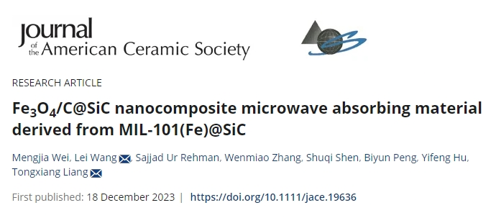

本研究获得以下基金支持：国家自然科学基金；江西省自然科学基金[20212BAB204021]；江西科技大学清江市优秀青年人才计划[JXUSTQJYX2020001]；[52001147]。

通讯作者：Tongxiang Liang（音译：梁铜祥），疑为江西理工大学稀土学院院长，二级教授，博士生导师。

**参考信息：**

https://pubpeer.com/publications/45DF0742D7C11C16533DDD78B195B9#0

https://ceramics.onlinelibrary.wiley.com/doi/10.1111/jace.19636

**声明：**

本报道中的信息来自学术网站公开资料，我们对其准确性及完整性不做任何保证，仅供读者参考。如有任何建议或查重需求，欢迎与我们联系。